

***ШКОЛА ДЛЯ РОДИТЕЛЕЙ***

Как воспитать в ребенке чувство ответственности

**Что такое ответственность и для чего она нужна**

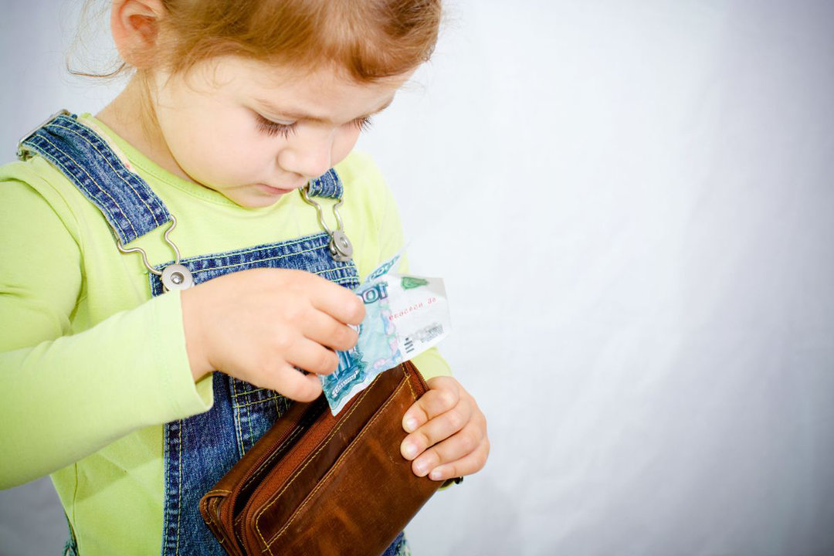

Ответственность – это социальный навык, с которым не рождается ни один человек. Она помогает ребенку заложить фундамент для того, чтобы быть успешным во взрослой жизни.

Чтобы накачать мышцы, нужно долго и упорно тренироваться. С социальными навыками также. Например, вспомните как раз за разом вы объясняли своему малышу в песочнице, что нельзя обижать других детей, брать без разрешения их игрушки. Сначала ваши нравоучения пролетали мимо ушей, потом ребенок прислушивался, но забывал к следующему походу на прогулку правила поведения на детской площадке. Но однажды настал день, когда он сам предложил на обмен свою игрушку и начал спокойно играть с другим малышом. Именно так и происходит с подобными навыками. Долгое и упорное повторение, а также живой пример в лице главных людей в жизни ребенка – его родителей. Ведь чаще всего дети просто копируют наше поведение и реакции в той или иной ситуации.

**За что может нести ответственность ребенок**

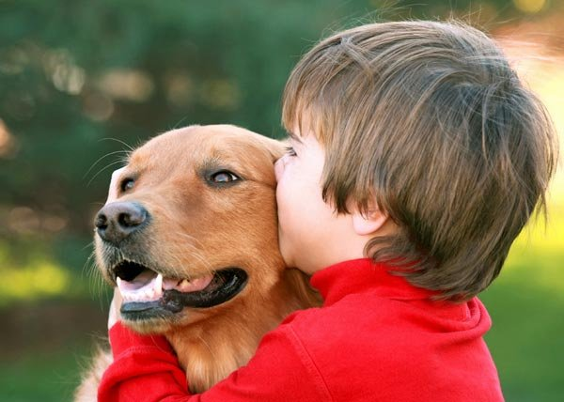

Со временем менялись представления о детском труде и ответственности, которую родители возлагали на своих детей. Например, раньше было нормой отправить ребенка дошкольного возраста пасти коз на весь день без присмотра взрослых.

В крестьянских семьях детей с ранних лет приучали к ответственности и тяжелому труду. В семь лет мальчики ухаживали за скотиной, умели ездить верхом, помогали в поле, умели мастерить (сплести лапти, корзину), помогали отцам по хозяйству.

Девочки 6 лет умели прясть, помогать на огороде и дома мамам, были ответственны за младших сестер и братьев, а также ухаживали за домашними птицами и скотиной.

Сейчас такое трудно представить, особенно когда многие родители не могут добиться от детей поддержания порядка в своей комнате, самостоятельного выполнения уроков, а прогулки без присмотра родителей начинаются чуть ли не в старшей школе. Всю ответственность за современных детей родители взвалили на себя, но при этом постоянно жалуются, что дети не хотят быть самостоятельными. Но стоит помнить, что воспитание поддерживалось в прошлом телесными наказаниями и строгим отношением к детям. Сейчас такие методы признаны неэффективными и крайне опасными для детской психики.

**Как привить ребенку чувство ответственности?** Для начала можно определить, что ребенок может делать самостоятельно, без вашей помощи. В первую очередь, перестаньте делать с детьми уроки, а особенно перестаньте делать их за них. Это тема отдельной статьи, но пока вы не перестанете снимать эту обязанность со своего ребенка, вы не сможете пробудить в нем чувство ответственности. С уроками можно только помочь, если ребенок не понял конкретное задание или проверить, как выучено стихотворение.

Также можно доверить ребенку самостоятельно собрать школьный рюкзак, сумку на кружок. Для этого можно составить список или нарисовать рисунок с необходимыми вещами и прикрепить его на видном месте.

Не бойтесь доверять детям домашние дела. Постирать или хотя бы отсортировать белье для стирки (нажать на кнопку включения, а потом выгрузить постиранную одежду и повесить ее на сушку может даже пятилетний ребенок). Чтобы детям было легче поддерживать порядок в своих вещах, заведите для каждого типа игрушек разные контейнеры и наклейте на них соответствующие картинки – куклы, машинки, рисование и другие виды творчества, мягкие игрушки и т.д.

**Способы приучить ребенка к ответственности**

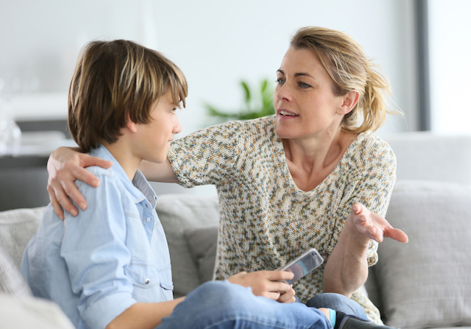

+ Привлечение к домашним делам, которые ребенку по силам. Если всегда делать все за ребенка, он быстро привыкнет к такому подходу и переучить его будет уже трудно. Просите помощи даже у малышей – повесить белье с мамой, вытереть посуду, выгрузить покупки из сумки.

+ Привлекайте ребенка к решению семейных вопросов – выбор летнего отдыха, в какой цвет покрасить стены в его или даже вашей комнате, на какие дополнительные занятия пойти, чтобы это помогло подготовиться к выбранной профессии. Часто взрослые, мнения которых в детстве не спрашивали родители, сталкиваясь с каким-то вопросом, не могут сделать выбор и паникуют.

+ Если ребенку действительно трудно – помогите ему. Например, первая работа на каникулах. Попробуйте найти сферу, в которой может проявить себя человек без опыта. Поищите вместе вакансии, сходите на первое собеседование, к которому также можно помочь подготовиться. Такую же стратегию можно проявить при выборе будущей профессии. Не давите на ребенка своими нереализованными мечтами, а помогите ему сделать выбор там, где у него проявляются способности.

+ Не делайте за ребенка то, что он уже сам может сделать. Двухлетний малыш уже может сам сложить свои игрушки в большой мешок, трехлетний – рассортировать по маркированным контейнерам, школьник может выполнить домашнее задание, вскипятить электрический чайник и разогреть готовый обед, десятилетний ребенок может без вашей помощи сходить в ближайший магазин за хлебом и принести сдачу, помыть посуду и сварить макароны на ужин.

+ Иногда ставьте его в ситуацию, когда он не сможет избежать ответственности. Например, вы задерживаетесь с работы и нужно покормить кота, иначе он останется голодным и недовольным!

+ Рассказать, что ответственность – прерогатива взрослых людей. Но чем больше у них ответственности, тем больше у них становится прав – самостоятельные прогулки, личный телефон, выбор одежды в магазине и т.д.

**ЧЕГО НЕ СТОИТ ДЕЛЬ**



Иногда родители слишком усердствуют в своем стремлении привить ребенку ответственность. Не стоит насильно заставлять делать те вещи, которые доставляют ребенку дискомфорт. Если ему не нравится выносить мусор или вытирать пыль, попробуйте вместе с ним найти такое дело по дому, которое придется по душе – регулярно поливать цветы, кормить кота, выгуливать собаку и т.д.

Чувство ответственности навязать трудно. Поэтому нужно понимать, что вы можете заставить ребенка поддерживать чистоту и порядок дома, но делать это он будет не по своему желанию, а из страха перед вами. Настойчивое принуждение ребенка может плохо сказаться на формировании его характера. Чувство ответственности взращивается изнутри, а подпитывается на тех ценностях, которые ребенок увидел дома на примере своих близких.

**ЧТО ДЕЛАТЬ, ЕСЛИ РЕБЕНОК НЕ ХОЧЕТ ПРИНИМАТЬ ОТВЕТСТВЕННОСТЬ ЗА СВОИ ПОСТУПКИ**

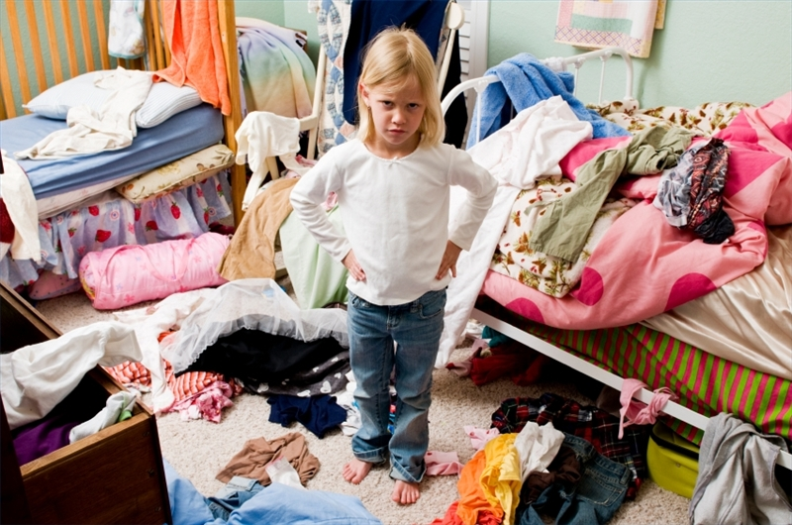

Ответ на это очень простой, но для родителей с гиперопекой покажется очень трудным.

+ Прекратите брать на себя ответственность за дела вашего ребенка.

+ Позвольте ему столкнуться с результатами его безответственного поведения.

Например, если ребенок привык не делать уроки до вашего прихода с работы. Скажите ему, что теперь он сам ответственен за выполнение домашних заданий. И действительно больше не вмешивайтесь в это. Первые несколько раз задание может быть не выполнено, стихотворение не выучено, в дневнике может появиться двойка. А может и не одна. Вместо того, чтобы возобновить помощь с уроками, расскажите, какие перспективы ждут ребенка, который не будет выполнять свои домашние задания. Уроки будут копиться, как снежный ком, двойки перетекут в плохую оценку за четверть, а может и год. Перспектива в будущем поступить в вуз или колледж, получить профессию будет стремиться к нулю.

***Истина проста: чувство ответственности нельзя навязать, оно должно проявиться «изнутри», на основе ценностной ориентации, полученной дома, а также вне семьи.***